Responsive Design

# Conceptos elementales de Responsive Design

Para abordar el campo del Responsive Design es necesario que tengas claridad sobre algunos conceptos básicos.

Por este motivo, durante esta clase aprenderás qué es el Responsive Design, cuáles son los lenguajes de programación que lo hacen posible, qué medidas son necesarias aplicar para lograr que tus proyectos se adapten a pantallas de diversas medidas y condiciones, cuáles son los principios del Responsive Design (mostly fluid, colocación de columnas, layout shifter, tiny tweaks, off canvas).

Finalmente, aprenderás el objetivo principal del Responsive Design: la óptima visualización de las web sites en cualquier dispositivo y podrás tener referentes en [www.mediaqueri.es](http://www.mediaqueri.es/) .

**¿Qué es Responsive Design?**  
Son todas esas técnicas que usamos para adaptar nuestras aplicaciones web a la mayor cantidad de pantallas  
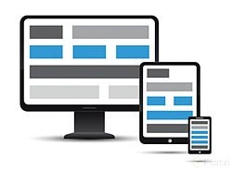  
**Patrones en Reponsive Design:**

* Mostly Fluid

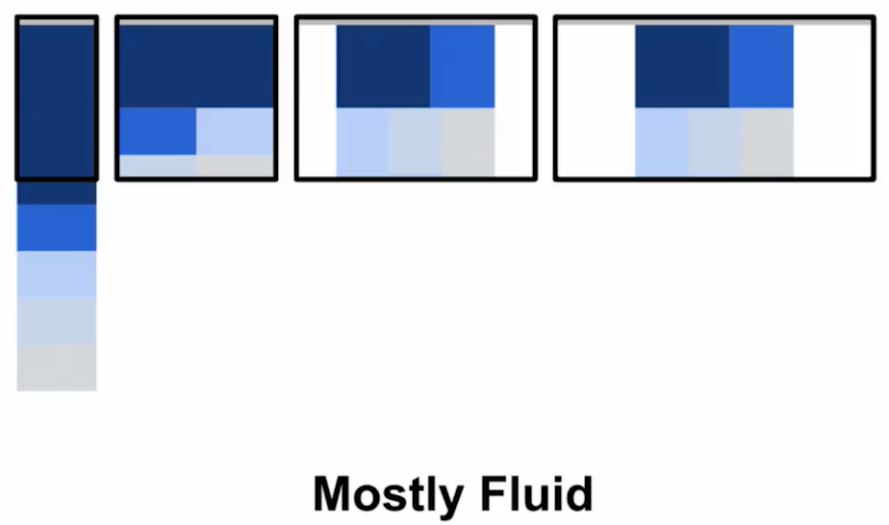

* Colocación de columnas

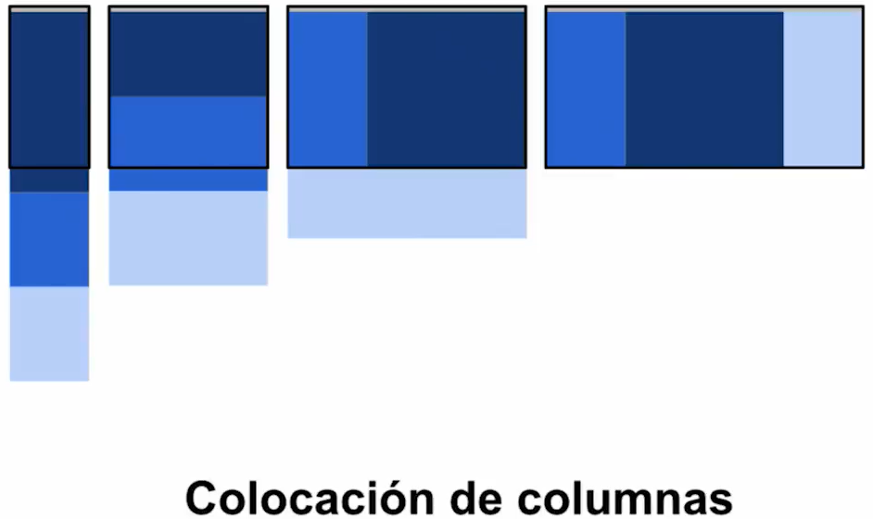

* Layout shifter

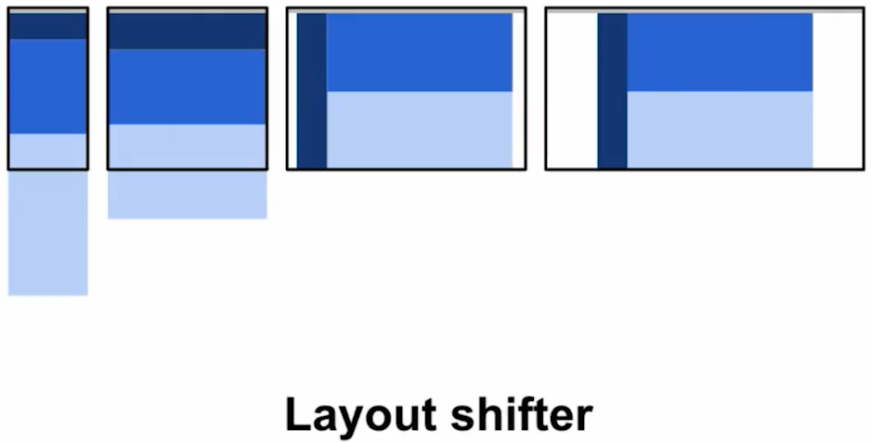

* Tiny tweaks

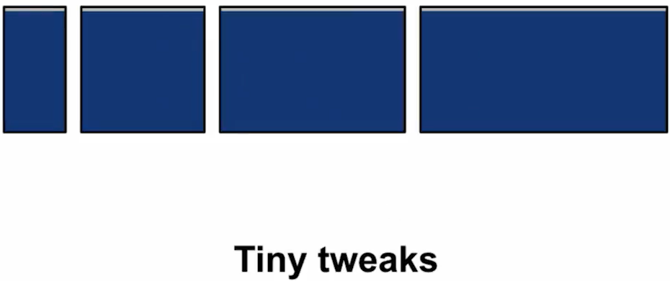

* Off canvas

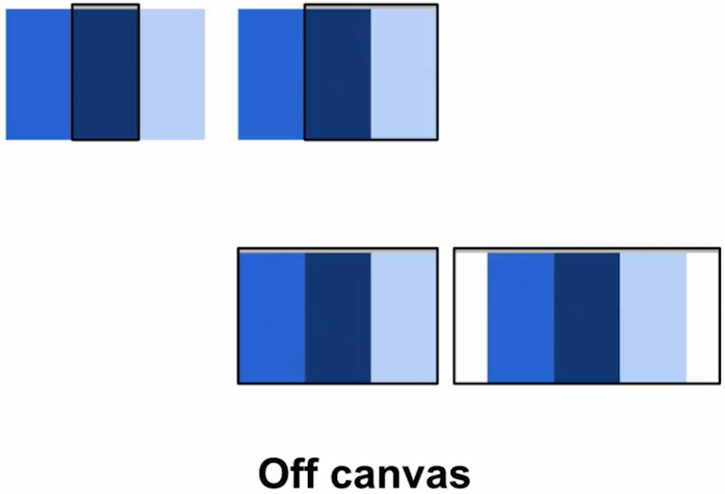

*Para más información:*[*https://mediaqueri.es*](https://mediaqueri.es/)

**Conceptos nuevos:**

* Viewport: área visible del navegador

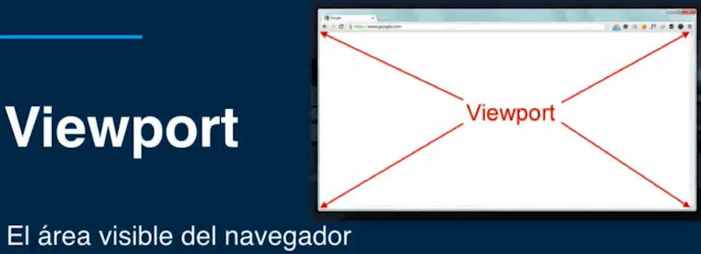

* Portrait: vertical
* Landscape: horizontal
* 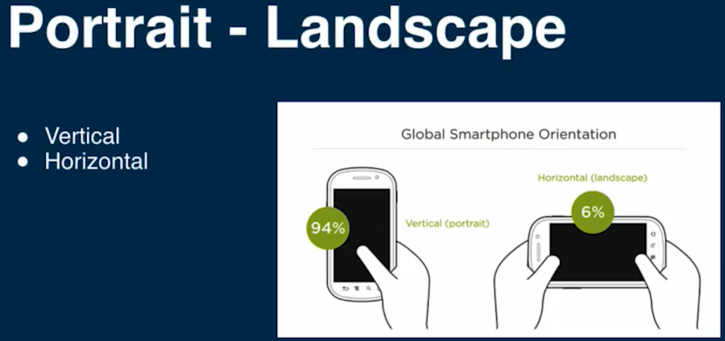
* Mobile first: empezar un websit desde la menor resolución soportada
* Deskto first: empezar un websit desde la mayor resolución soportada
* ¿Cúal es mejor?: Técnicamente Mobile First

**Meta viewport**

En esta clase aprenderás qué es y cómo usar la etiqueta meta viewport, esta es una etiqueta de metadatos que te ayudará a configurar tu website para que sea visible en dispositivos de menor tamaño. Por lo tanto, escribirás tu primera línea de código y la alojarás en el mismo proyecto de código que ya tenías desde el **Curso de Desarrollo Web**.

Uno de los objetivos principales al usar esta etiqueta será que conserves la legibilidad de tu página web, al variar el escalado de tus contenidos.